Actividades Sugeridas
OBJETIVOS DE APRENDIZAJE OA_11-OA_14-OA_16 | DESCRIPCIÓN DE LA ACTIVIDAD
Asumir sus deberes y responsabilidades como estudiantes y en situaciones de la vida cotidiana, como cumplir con sus deberes escolares, colaborar en el orden y en la limpieza de los espacios que comparten con su familia, escuela y comunidad, cuidar sus pertenencias y las de los demás, preocuparse de su salud y de su higiene, y ayudar en su casa.  Reconocer que los niños tienen derechos que les permiten recibir un cuidado especial por parte de la sociedad con el fin de que puedan aprender, crecer y desarrollarse, y dar ejemplos de cómo la sociedad les garantiza estos derechos.  Participar responsable y activamente en su hogar (encargos, celebraciones, cuidado de las cosas) y en la escuela (campañas solidarias, celebraciones, deportes y juegos), cumpliendo compromisos y responsabilidades adquiridas.  COMUNICACIÓN Participar en conversaciones grupales. (OA h) Presentar, en forma oral, visual o escrita. (OA i) | Participación en deberes y responsabilidades de la vida cotidiana  2.  Cada estudiante completa en su cuaderno un cuadro como el siguiente, indicando tres deberes y/o responsabilidades que tenga en su casa, en la escuela y en lugares públicos (plaza, vía pública, playa, etc.).  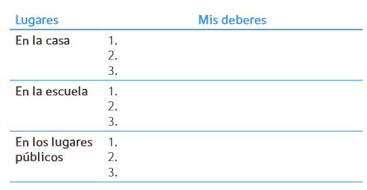  En forma voluntaria, comparten y comparan sus recuadros con los de sus compañeros.

